Спортивное развлечение во второй младшей группе ко Дню Защитника Отечества: «Самый лучший папа мой!»
Воспитатель:
Чудесный праздник в феврале
Наша страна встречает.
Она защитников своих
Сердечно поздравляет!
Защитники нашей страны есть в каждой семье – это дедушки, папы и старшие братья.

Воспитатель: Дорогие наши папы!
Поздравляем Вас с праздником, желаем успехов в делах, счастья, добра!
Собрались мы сегодня вместе,
Чтоб отметить праздник мужчин.
Смелым, умным, отважным и добрым -
Вот таким хотят видеть вас дочь или сын.
Всем покажете ваши знания,
Силу, ловкость, сноровку в борьбе.
Вы дерзайте наши мужчины,
И уверены будьте в себе.
Воспитатель: В миру бытует мнение, что каждый мужчина на Земле должен построить дом, посадить дерево и вырастить сына или дочь! В наших конкурсах все это и будет прослеживаться. Дорогие папы, вы очень важны для того, чтобы ваши дети выросли счастливыми, добрыми, мудрыми людьми. Для этого нужно огромное терпение, выдержка и упорство.
1 конкурс - ПОСТРОЙ ДОМ! Делимся на 2 команды и начинаем строить дома из мягких модулей.
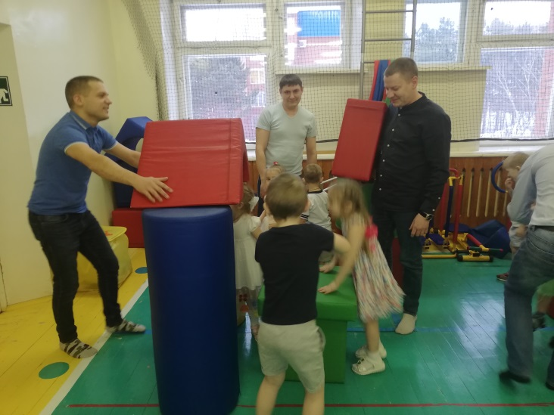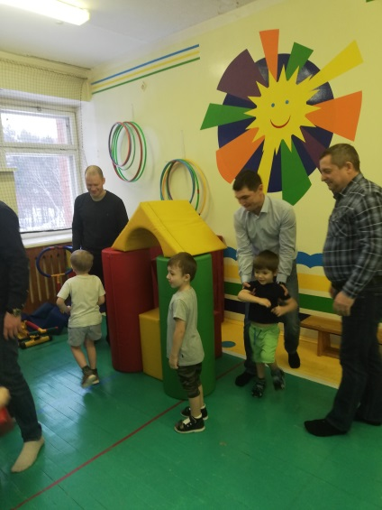
Дома построены. Отлично!
2 конкурс – ПОСАДИ ДЕРЕВО!
У каждого дома по 5 обручей (Почва для посадки деревьев).
Папы по команде берут на руки ребёнка - «деревце» и «сажают» в обручи.
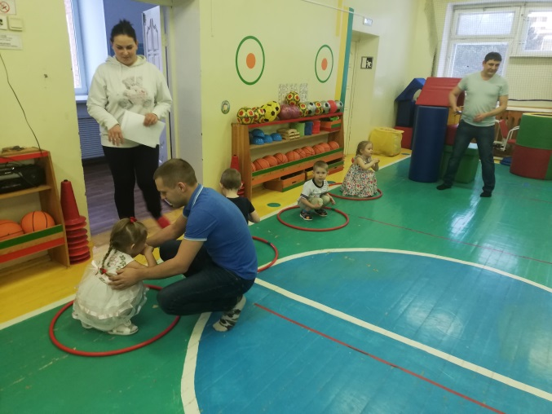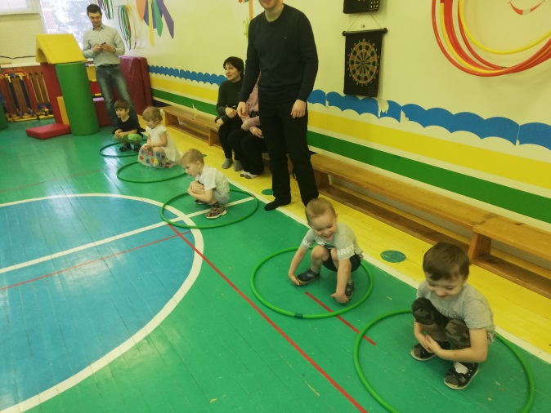
Пошёл дождь и полил все «деревья», а затем выглянуло солнышко, «деревья» вытянули свои веточки и начали тянуться к нему.
(Ребята встают внутри обруча, тянутся)

Воспитатель: дома построены, деревья посажены. Пора сделать привал.
И раз уж мы на привале потренируем нашу смекалку.
Конкурс «Закончи пословицу» (играют папы)
1. Сам пропадай, а … (товарища выручай)
2. Жизнь пройти … (не поле перейти)
3. Готовь сани летом, а … (телегу зимой)
4. Старый друг - … (лучше новых двух)
5. На вкус, и цвет … (товарища нет)
6. Дорог не подарок, а … (внимание)
7. В здоровом теле… (здоровый дух)
8. Двигайся больше – проживёшь …. (дольше)

Воспитатель: И осталось вырастить сына или дочь. Давайте представим, что наши дети уже выросли и готовы Вам помогать.
Конкурс. Помоги папе собраться на работу.
Дети помогают папам надевать шапки и шарфы.
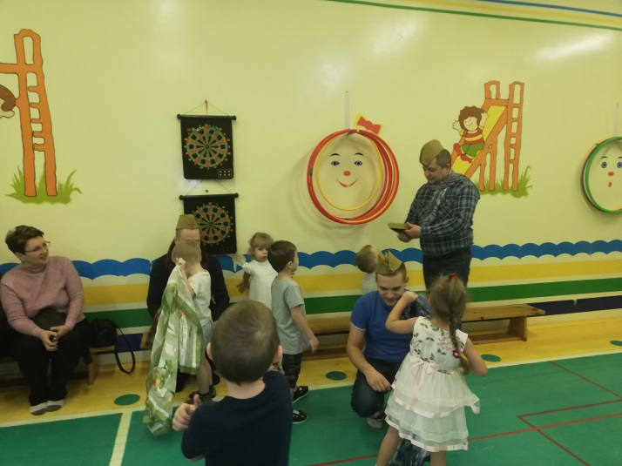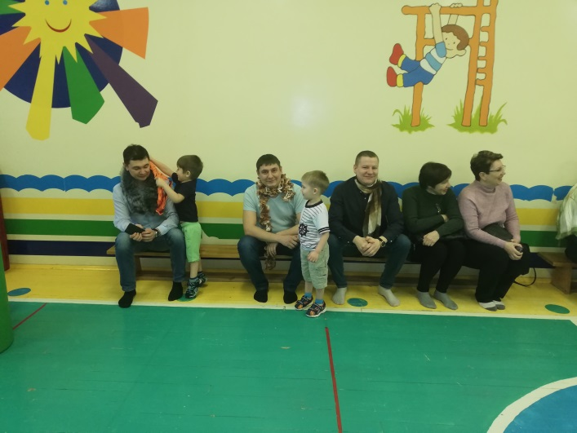

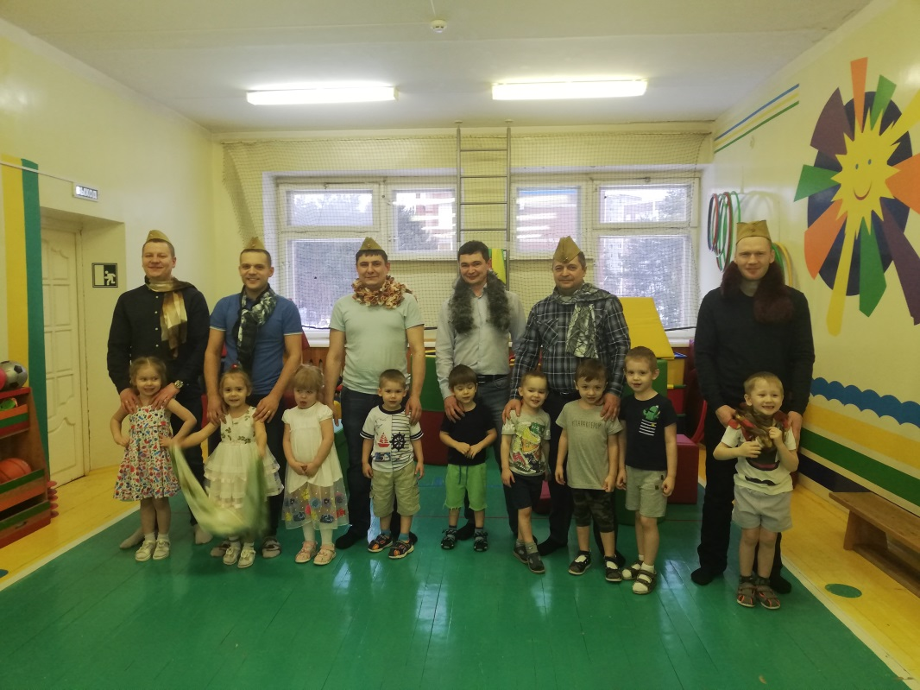
Воспитатель: Никто не сомневается, что наша Родина в надежных руках.
И все же проверим Вас на ловкость и скорость, а ребята Вам в этом помогут.
Эстафета "Перенеси шарики в корзину».
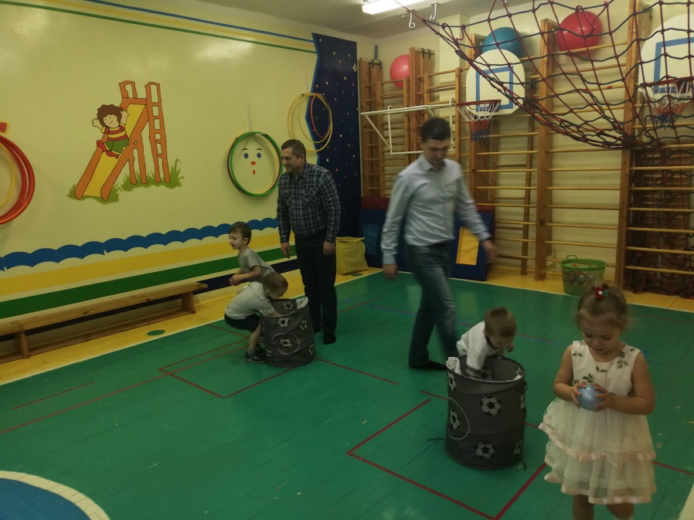
Вручение подарков папам.
Воспитатель:
Провели мы состязанья и желаем на прощанье
Всем здоровье укреплять, мышцы крепче накачать,
Телевизор не смотреть, больше с гирями потеть,
На диване не лежать, на скакалочке скакать.
Папам всем мы пожелаем не стареть и не болеть,
Больше спортом заниматься, чувство юмора иметь.
Спасибо всем, кто пришёл! А на этой хорошей ноте, мы и заканчиваем наше развлечение.
